

**大四班一日生活**

12月24日

、月日

* **出勤情况**

今天来园28人，4人请假。徐诺、丁曼婷、许诺言、吴文欣小朋友事假。

集体活动

音乐《冬爷爷的礼物》

《冬爷爷的礼物》是一首3/4拍的优美动听的儿歌，歌曲通过描述冬天里自然界中的一些变化，比拟成是冬爷爷给的礼物，让孩子亲切的感受冬天的美与大方。本次活动通过引导幼儿理解歌词内容，进一步感知冬天特征的。让从而让幼儿产生对冬爷爷的感恩之情。

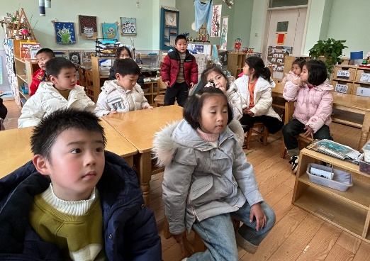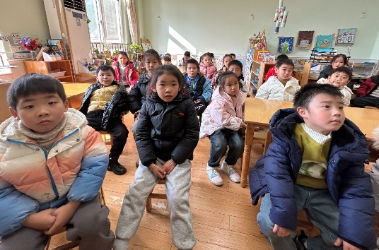

刘锦宥、徐梓赫、李璟睿、杨易、魏锦宸、申晓文、谭沁、王知霖、周艺天、张悦威、谌睿、梁峻晰、黄梓宸、冯欣、王楷博、阴少帅、王诺婉、徐筱晞、张奕涵、胡奕可、郑书韵、徐佳伊、李慕妍跟随歌曲的旋律有节奏地演唱。王秋瑶、蒋翊晗、章昕媛、王若鑫、宗韫玉这些小朋友在演唱歌曲的时候，还能用身体动作表演歌曲中的内容。

户外游戏

上午的户外区域，我们进行了跳绳小达人的游戏，孩子们自由组队PK比赛。

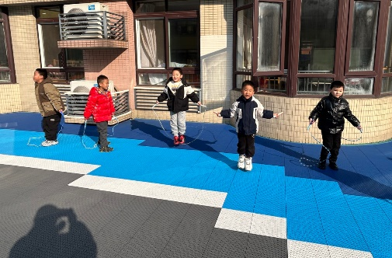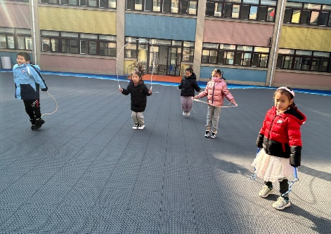

区域游戏

上午，孩子们根据自己的兴趣自主选择区域进行游戏。

|  |  |
| --- | --- |
|  |  |
| 魏锦宸和王知霖在棋类区进行五子棋游戏，两人在游戏前制定好规则，王知霖的白棋先下，魏锦宸的黑棋的先下，在下棋的过程中，他们的规则意识逐步增强。 | 杨易和谌睿在数学区进行头脑风暴的游戏，两个制定好相同类型的麻将进行凑十的玩法。 |
|  |  |
| 王楷博在数学区进行三国华容道的游戏，通过移动上下左右空间位置，由此排列人物。 | 王若鑫、王秋瑶在音乐区演奏《铃儿响叮当》的打击乐。 |
|  |  |
| 张悦威在科探区用一次性筷子探究平衡小人的游戏。 |  |

本周食谱

今天是周二，食谱如下。

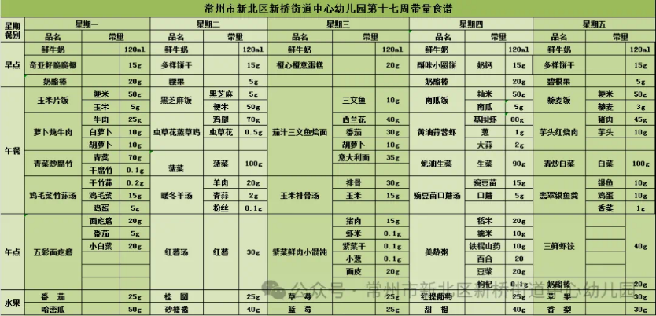

家园联系

冬季是手足口病的高发季节，手足口病传染性强，传播途径也很多，如飞沫、咳嗽、打喷嚏、粪便、皮肤或粘膜疱疹液及被污染的手及物品等都会传染，周边学校已发现此病例，因此小朋友在家少去密闭的场所，外出到家及时洗手，养成基本的卫生习惯。